

Installation outils de développement Android

*8 octobre 2011*

Installation des outils de développement Android : <http://developer.android.com/sdk/installing.html>

## Étape 1 : exigences

* Windows Seven 64-bit
* JDK version 1.7.0
* Eclipse Java EE IDE for Web Developers.  
  Version: Indigo Release (Build id: 20110615-0604)

## Étape 2 : téléchargement et installation du SDK Android

* <http://developer.android.com/sdk/index.html>
* Téléchargement du *SDK Starter Package* : *installer_r13-windows.exe* (choix recommandé).  
  Le *SDK Starter Package* ne contient que les outils de base. Les packages nécessaires sont téléchargés et installés ensuite.
* Installation dans le répertoire : *C:\Program Files (x86)\Android\android-sdk*
* Packages à installer : choix par défaut

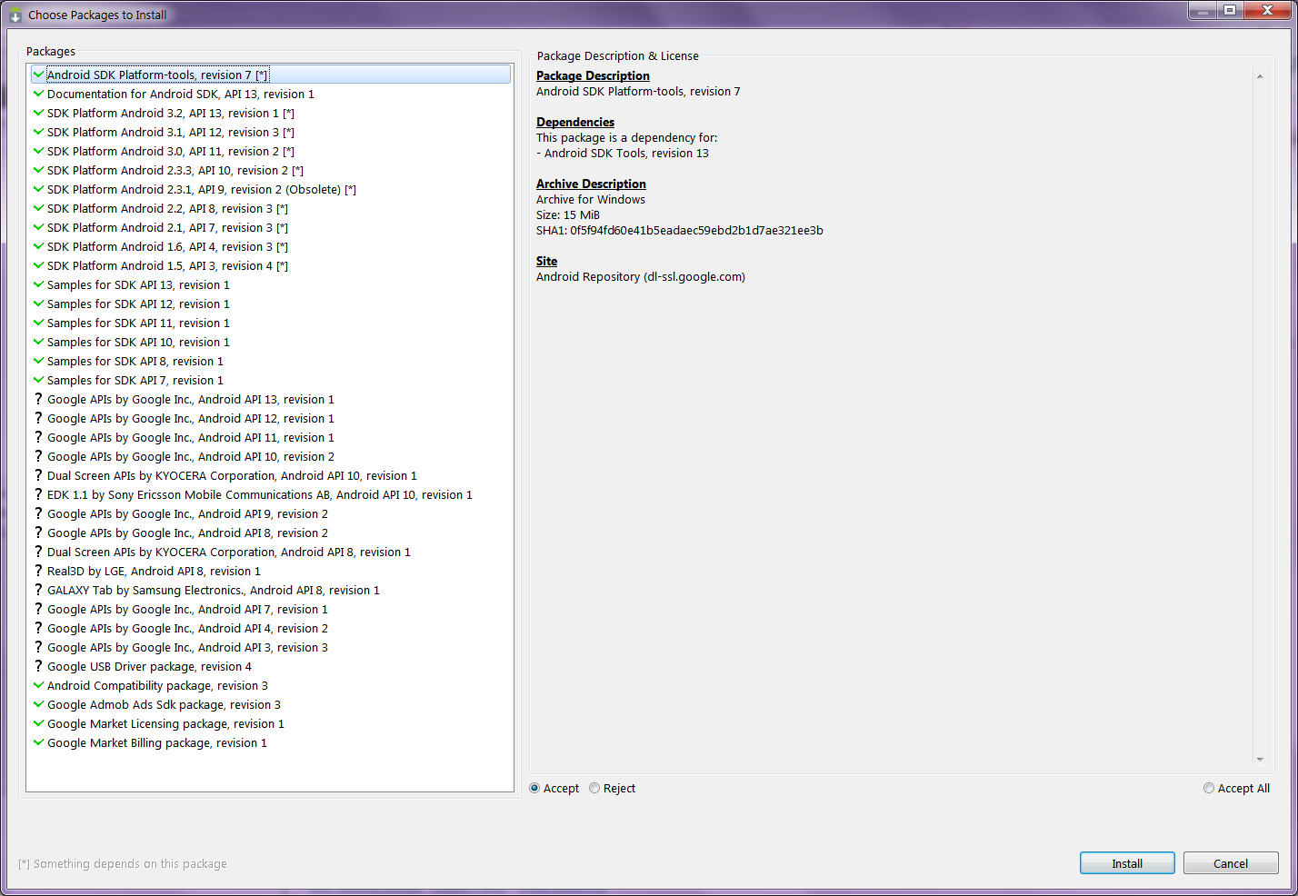

Les packages sont ensuite téléchargés et installés.

## Étape 3 : installation du plugin ADT pour Eclipse

* ADT = *Android Development Tools*
* Lancement Eclipse : menu *Help* > *Install New Software...* URL : <https://dl-ssl.google.com/android/eclipse/>

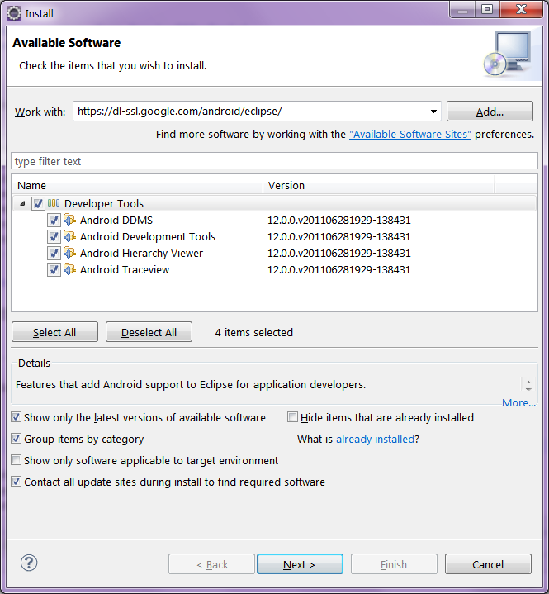

* Configuration du plugin ADT : mise à jour du chemin d’installation du SDK Android
  + Menu *Window* > *Preferences*
  + Entrée *Android* : mise à jour du champs *SDK Android* avec la valeur  
    *C:\Program Files (x86)\Android\android-sdk*
  + La liste des cible apparaît :

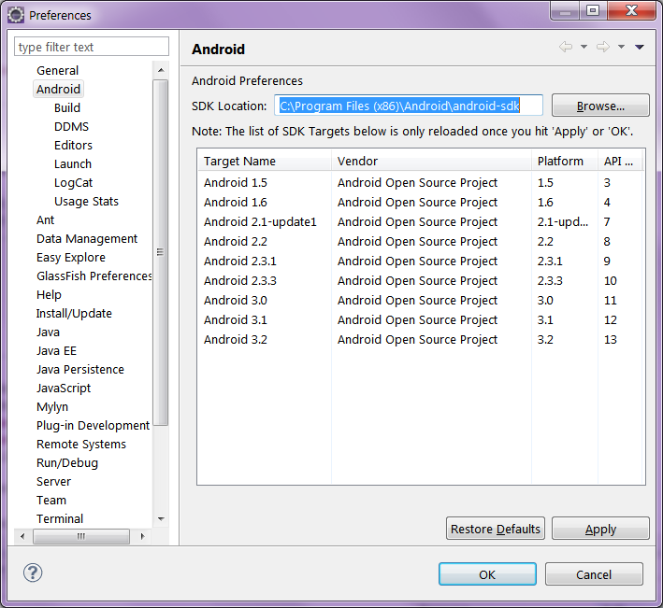

## Tutorial *Hello, World*

* <http://developer.android.com/resources/tutorials/hello-world.html>
* Création d’un nouvel AVD (*Android Virtual Device*) correspondant à la version 2.3.3.
* Création du nouveau projet Andoid
* Etc.

## Tester l’application (debugger) directement sur le téléphone

Dans le tutorial *Hello, World*, l’application est testée dans l’émulateur (AVD : *Android Virtual Device*). Il est possible de la tester directement sur le téléphone et par là même, de l’installer.

Configuration du téléphone

Le téléphone a besoin d’être configuré pour permettre l’installation puis l’exécution de l’application à tester.

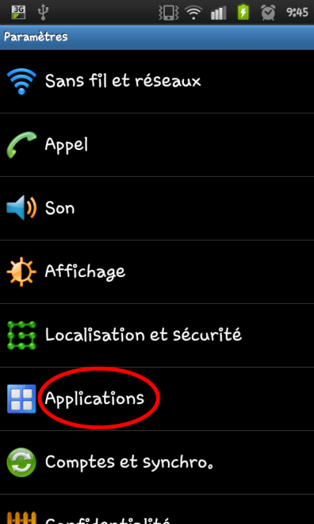 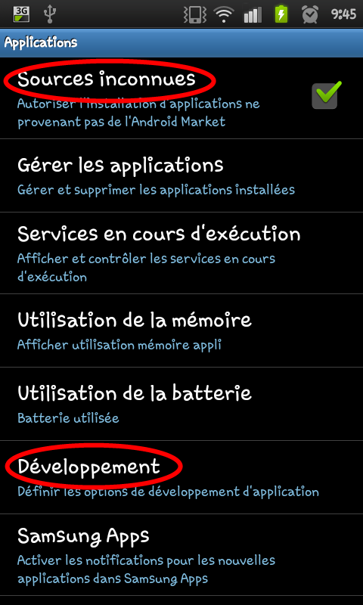 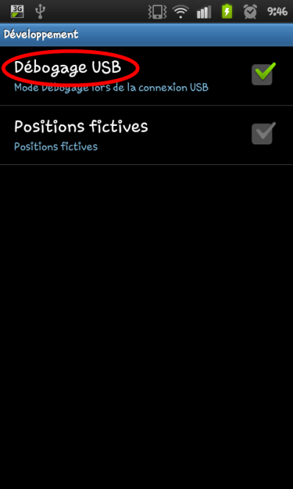

* Menu *Paramètres* > *Applications*
* Cocher *Sources inconnues*
* Menu *Développement*
* Cocher *Débogage USB*

Une fois connecté en USB, le téléphone apparaît dans la perpective DDMS (*Dalvik Debug Monitor Server*), onglet *Devices* à côté de l’émulateur si celui-ci est lancé.

